УТВЕРЖДЕНА
постановлением администрации
Приморского муниципального округа
Архангельской области
от «29» ноября 2023 года № 2

Муниципальная программа
Приморского муниципального округа Архангельской области
«Формирование современной городской среды»

ПАСПОРТ
муниципальной программы

Наименование программы | «Формирование современной городской среды»  (далее - муниципальная программа)
Ответственный исполнитель программы | Управление по инфраструктурному развитию и муниципальному хозяйству администрации Приморского муниципального округа Архангельской области (далее – УИРиМХ)
Соисполнители программы | нет
Участники программы | Уемское территориальное управление администрации Приморского муниципального округа Архангельской области (далее – УТУ),  Лисестровское территориальное управление администрации Приморского муниципального округа Архангельской области (далее – ЛТУ),  Беломорское территориальное управление администрации Приморского муниципального округа Архангельской области (далее – БТУ),  Талажский территориальный отдел администрации Приморского муниципального округа Архангельской области (далее – ТТО)
Цели программы | повышение качества и комфорта городской среды на территории Приморского муниципального округа Архангельской области
Задачи программы | Задача 1. Обеспечение проведения мероприятий по благоустройству территорий Приморского муниципального округа Архангельской области, включая объекты, находящиеся в частной собственности, и прилегающие к ним территории.  Задача 2. Создание универсальных механизмов вовлечения заинтересованных лиц в реализацию мероприятий по благоустройству территории Приморского муниципального округа Архангельской области.
Целевые показатели | Целевой показатель 1. Количество благоустроенных общественных территорий  Целевой показатель 2. Количество благоустроенных дворовых территорий многоквартирных домов.  Целевой показатель 3. Площадь благоустроенных общественных территорий.  Целевой показатель 4. Количество граждан, принявших участие в решении вопросов развития городской среды в возрасте от 14 лет, проживающих в Приморском муниципальном округе Архангельской области
Сроки и этапы реализации программы | 2024 - 2026 годы
Объемы и источники финансирования программы | общий объем финансирования – 300,00 тыс. рублей, в том числе:  средства федерального бюджета – 0,00 тыс. руб.;  средства областного бюджета – 0,00 тыс. руб.;  средства местного бюджета – 300,00 тыс. руб.;  иные источники – 0,00 тыс. руб.;  внебюджетные средства – 0,00 тыс. руб.

- Приоритеты деятельности в сфере реализации муниципальной программы

Программа определяет комплекс мероприятий, направленных
на обеспечение единых подходов и приоритетов формирования комфортной
и современной городской среды на территории Приморского муниципального округа Архангельской области (далее - Приморский округ).
Благоустройство и озеленение территории Приморского округа, в том числе территорий общего пользования (далее – общественные территории) и дворовых территорий, являются актуальными проблемами современного градостроительства.
Именно в этой сфере создаются условия для здоровой, комфортной и удобной жизни населения.
В настоящее время многие общественные и дворовые территории Приморского округа характеризуются существенным износом, отсутствием инженерных коммуникаций, недостаточным освещением, слабо развитой инфраструктурой для обеспечения нормального отдыха жителей (отсутствуют прогулочные дорожки, трассы для велосипедов и роликов).
В Приморском округе насчитывается более 142 территорий общей площадью свыше 0,12 тыс. га, нуждающихся в благоустройстве.
Выполнение комплекса мероприятий по повышению качества и комфорта городской среды на территории Приморского округа направлено на улучшение экологического состояния и внешнего облика Приморского округа, создание более комфортных микроклиматических, санитарно-гигиенических и эстетических условий на улицах, парках, набережных, скверах, площадях.
В выборе мероприятий по благоустройству дворовых и общественных территорий принимает участие население Приморского округа путем проведения общественных обсуждений.
Отбор общественных территорий производится путем рейтингового голосования и (или) по результатам проведения общественных обсуждений.
В рамках муниципальной программы в 2024 – 2026 годах запланирована реализация мероприятий по благоустройству 21 общественной территории.
В целях благоустройства дворовых территорий планируется выполнить мероприятия исходя из минимального перечня работ по благоустройству дворовых территорий (обеспечение дополнительного освещения, ремонт дворовых проездов (за исключением расходов на ремонт дворовых проездов, осуществляемых за счет средств дорожного фонда), установка урн и скамеек) и запланировано к реализации мероприятий по благоустройству 121 дворовой территории.
Общественные территории – территории, которыми беспрепятственно пользуется неограниченный круг лиц (в том числе площади, улицы, проезды, набережные, береговые полосы водных объектов общего пользования, скверы, бульвары).
Дворовые территории - территории, прилегающих к одному или нескольким многоквартирным домам (далее - МКД), с расположенными на них объектами, предназначенными для обслуживания и эксплуатации таких домов, и элементами благоустройства этих территорий, в том числе парковками (парковочными местами), тротуарами и автомобильными дорогами, включая автомобильные дороги, образующие проезды к территориям, прилегающим к МКД.
В первую очередь местами отдыха являются зеленые зоны и парки, скверы и набережные. В рамках муниципальной программы запланировано проведение комплексных работ по благоустройству общественных территорий.
Для активного отдыха населения Приморского округа предусмотрены мероприятия по созданию дополнительных спортивных площадок.
Запланированы мероприятия по созданию современных детских игровых комплексов и установке безопасного оборудования на существующих детских и спортивных игровых площадках, что позволит обеспечить здоровый образ жизни детей младшего и среднего возраста. В целях улучшения уличного освещения планируется установка энергоэффективных светильников.
Благоустройство общественных и дворовых территорий носит комплексный характер. Запланированные мероприятия позволят создать благоприятную жизненную среду с обеспечением комфортных условий для населения Приморского округа, обеспечить физическую, пространственную и информационную доступность зданий, сооружений, дворовых и общественных территорий для инвалидов и других маломобильных групп населения, выполнение которых обеспечивается настоящей муниципальной программой.
В рамках муниципальной программы запланированы мероприятия по разработке проектно-сметной документации комплексных проектов благоустройства территорий (далее – комплексные проекты).
Разработка комплексных проектов осуществляется при сопровождении министерства топливно-энергетического комплекса и жилищно-коммунального хозяйства Архангельской области (далее – министерство) для обеспечения применения современных, технологических конструктивных и архитектурных решений, проверки на соответствие документации рекомендациям по проектированию общественных пространств, утвержденных министерством.
Настоящая муниципальная программа основана на положениях Градостроительного кодекса Российской Федерации, Жилищного кодекса Российской Федерации, Федерального закона от 6 октября 2003 года № 131-ФЗ «Об общих принципах организации местного самоуправления в Российской Федерации» и направлены на достижение национальной цели развития Российской Федерации «Комфортная и безопасная среда для жизни», установленной в соответствии с Указом Президента Российской Федерации от 21 июля 2020 года № 474 «О национальных целях развития Российской Федерации на период до 2030 года», а также целей федерального проекта «Формирование комфортной городской среды» национального проекта «Жилье и городская среда» и государственной программы Российской Федерации «Обеспечение доступным и комфортным жильем и коммунальными услугами граждан Российской Федерации», утвержденной постановлением Правительства Российской Федерации от 30 декабря 2017 года № 1710.
В соответствии с указанными правовыми актами основными приоритетами являются:
1) повышение уровня благоустройства дворовых и общественных территорий Приморского округа;
2) обеспечение проведения мероприятий по благоустройству дворовых и общественных территорий с учетом необходимости обеспечения физической, пространственной и информационной доступности зданий, сооружений, дворовых и общественных территорий для инвалидов и других маломобильных групп населения;
3) повышение уровня вовлеченности заинтересованных лиц в реализацию мероприятий по благоустройству территорий Приморского округа;
4) обеспечение создания, содержания и развития объектов благоустройства на территории Приморского округа, включая объекты, находящиеся в частной собственности и прилегающие к ним территории.

- Перечень мероприятий и финансовое обеспечение муниципальной программы

Финансовое обеспечение муниципальной программы осуществляется за счет средств местного, областного и федерального бюджетов, а также иных источников.
Перечень программных мероприятий и финансовое обеспечение муниципальной программы представлены в приложении № 1 к настоящей муниципальной программе.
Мероприятия муниципальной программы реализуются в рамках федерального проекта «Формирование комфортной городской среды» национального проекта «Жилье и городская среда» и отдельных мероприятий государственной программы Архангельской области «Формирование современной городской среды в Архангельской области», утвержденной постановлением Правительства Архангельской области от 22.08.2017 № 330-пп (далее – государственная программа).
Мероприятия носят постоянный характер и осуществляются в течение всего срока реализации муниципальной программы.
Реализация мероприятий муниципальной программы осуществляется в соответствии с законодательством Российской Федерации о контрактной системе в сфере закупок товаров, работ, услуг для обеспечения государственных и муниципальных нужд и включает в себя в том числе оказание услуг по проектированию, выполнение строительно-монтажных работ, поставку товаров для оснащения территорий современным игровым и спортивным оборудованием, арт-объектами, прочими малыми архитектурными формами и другими элементами благоустройства.
Предельная дата заключения муниципальных контрактов по результатам закупки товаров, работ и услуг для обеспечения муниципальных нужд Приморского округа в целях реализации муниципальной программы определяется в соответствии с Правилами предоставления и распределения субсидий бюджетам муниципальных районов и городских округов Архангельской области на реализацию муниципальных программ формирования современной городской среды, являющимися приложением к государственной программе.
Реализация мероприятий по благоустройству дворовых территорий осуществляется при финансовом участии заинтересованных лиц в размере:
в рамках минимального перечня работ по благоустройству дворовых территорий не менее 5 процентов от стоимости мероприятий по благоустройству дворовой территории;
в рамках дополнительного перечня работ по благоустройству дворовых территорий не менее 20 процентов от стоимости мероприятий по благоустройству дворовой территории.
В рамках муниципальной программы осуществляется реализация мероприятий по цифровизации городского хозяйства, а также исполнение судебных актов о взыскании задолженности за поставленные товары, выполненные работы, оказанные услуги по муниципальным контрактам.
Реализация мероприятий по проведению работ по образованию земельных участков, на которых расположены многоквартирные дома, работы по благоустройству дворовых территорий которых софинансируются за счет субсидий, осуществляется в рамках соответствующих муниципальных программ Приморского округа.
Кроме того, без привлечения бюджетных средств осуществляется реализация следующих мероприятий:
инвентаризация уровня благоустройства индивидуальных жилых домов и земельных участков, предоставленных для их размещения, по результатам которой заключаются соглашения с собственниками (пользователями) указанных домов (собственниками (землепользователями) земельных участков) об их благоустройстве;
создание условий для привлечения добровольцев (волонтеров) к участию в реализации мероприятий по благоустройству дворовых и общественных территорий.
Из адресного перечня дворовых территорий, нуждающихся в благоустройстве на территории Приморского округа, из перечня общественных территорий Приморского округа, подлежащих благоустройству в рамках муниципальной программы, исключаются территории, расположенные вблизи многоквартирных домов, физический износ основных конструктивных элементов (крыша, стены, фундамент) которых превышает 70 процентов, а также исключаются территории, которые планируются к изъятию для муниципальных или государственных нужд при условии одобрения межведомственной комиссией Архангельской области по обеспечению реализации приоритетного проекта «Формирование комфортной городской среды» (далее – межведомственная комиссия) решения общественной комиссии по реализации приоритетного национального проекта «Формирование комфортной городской среды» в Приморском муниципальном округе Архангельской области (далее – общественная комиссия) об исключении указанных территорий из перечня дворовых территорий, нуждающихся в благоустройстве на территории Приморского округа, и перечня общественных территорий Приморского округа, подлежащих благоустройству в рамках муниципальной программы.
Из перечня дворовых территорий, нуждающихся в благоустройстве на территории Приморского округа, исключаются дворовые территории, собственники помещений многоквартирных домов которых приняли решение об отказе от благоустройства дворовой территории в рамках реализации муниципальной программы или не приняли решения о благоустройстве дворовой территории в сроки, установленные муниципальной программой, при условии одобрения межведомственной комиссией решения общественной комиссии об исключении указанных территорий из перечня дворовых территорий, нуждающихся в благоустройстве на территории Приморского округа.
Адресный перечень дворовых территории, подлежащих благоустройству в период с 2024-2026 годов, приведен в приложении № 2 к муниципальной программе;
Адресный перечень общественных территорий, подлежащих благоустройству в период 2024-2026 годов, приведен в приложении № 3 к муниципальной программе.
Адресный перечень объектов недвижимого имущества (включая объекты завершенного строительства) и земельных участков, находящихся в собственности (пользовании) юридических лиц и индивидуальных предпринимателей, которые подлежат благоустройству за счет средств указанных лиц, приведен в приложении № 4 к муниципальной программе.
Минимальный и дополнительный визуализированный перечень видов работ по благоустройству дворовых территорий, приведен в приложении № 5 к муниципальной программе.

III. Перечень и сведения о целевых показателях муниципальной программы
Наименование  целевого показателя |  | Ответственный исполнитель | Единица измерения | Значение целевых показателей
 |  |  |  | Базовый 2022 год | 2024 год | 2025 год | 2026 год
1 |  | 2 | 3 | 4 | 5 | 6 | 7
 | Муниципальная программа «Формирование современной городской среды»
 | Задача 1. Обеспечение проведения мероприятий по благоустройству территорий Приморского муниципального округа Архангельской области, включая объекты, находящиеся в частной собственности, и прилегающие к ним территории.
1.1. Количество благоустроенных общественных территорий |  | УИРиМХ | ед. | - | 4 | 4 | 13
1.2. Количество благоустроенных дворовых территорий многоквартирных домов |  | УИРиМХ | ед. | - | 0 | 0 | 121
1.3. Площадь благоустроенных общественных территорий |  | УИРиМХ | га. | - | 3,00 | 3,00 | 6,00
 | Задача 2. Создание универсальных механизмов вовлечения заинтересованных лиц в реализацию мероприятий по благоустройству территории муниципального образования «Приморский муниципальный округ».
2.1. Количество граждан, принявших участие в решении вопросов развития городской среды в возрасте от 14 лет, проживающих в Приморского муниципального округа Архангельской области |  | УИРиМХ | чел. | - | 3000 | 3000 | 3000

Характеристика основных показателей муниципальной программы
Показатель | Единица измерения | Порядок расчёта
1 | 2 | 3
1. Количество благоустроенных общественных территорий | ед. | Количество благоустроенных общественных территорий в отчетном году
2. Количество благоустроенных дворовых территорий многоквартирных домов | ед. | Количество благоустроенных дворовых территорий многоквартирных домов в отчетном году
3. Площадь благоустроенных общественных территорий | га. | Площадь благоустроенных общественных территорий в отчетном году
4. Количество граждан, принявших участие в решении вопросов развития городской среды в возрасте от 14 лет, проживающих в Приморского муниципального округа Архангельской области | чел. | Количество граждан, принявших участие в решении вопросов развития городской среды в возрасте от 14 лет, проживающих в Приморского муниципального округа Архангельской области в отчетном году

ПРИЛОЖЕНИЕ № 1
к муниципальной программе
Приморского муниципального округа Архангельской области
«Формирование современной городской среды»

ПЕРЕЧЕНЬ МЕРОПРИЯТИЙ
муниципальной программы
Наименование мероприятий | Ответственный исполнитель,  соисполнители, участники | Источники финансирования | Объем финансирования, тыс. рублей |  |  |  |  | Показатели результата мероприятий по годам |  | Связь с целевыми показателями программы (подпрограммы)
 |  |  | Всего | 2024  год | 2025 год | 2026  год
1 | 2 | 3 | 4 | 5 | 6 | 7 | 8 |  | 9
Цель муниципальной программы - повышение качества и комфорта городской среды на территории Приморского муниципального округа Архангельской области
Задача 1. Обеспечение проведения мероприятий по благоустройству территорий Приморского муниципального округа Архангельской области, включая объекты, находящиеся в частной собственности, и прилегающие к ним территории.
1.1 Благоустройство общественных территорий в рамках реализации федерального проекта «Формирование комфортной городской среды» национального проекта «Жилье и городская среда» | УИРиМХ | итого | 300,0 | 100,0 | 100,0 | 100,0 | реализованы мероприятия по благоустройству общественных территорий по годам:  в 2024 году - 4 ед.;  в 2025 году - 4 ед.;  в 2026 году – 13 ед. |  | пункт 1.1,1.3 перечня целевых показателей муниципальной программы (далее – перечень)
 |  | федеральный бюджет | 0,0 | 0,0 | 0,0 | 0,0
 |  | областной бюджет | 0,0 | 0,0 | 0,0 | 0,0
 |  | местный бюджет | 300,0 | 100,0 | 100,0 | 100,0
 |  | иные источники | 0,0 | 0,0 | 0,0 | 0,0
 |  | внебюджетные средства | 0,0 | 0,0 | 0,0 | 0,0
 | УТУ | итого | - | - | - | -
 |  | федеральный бюджет | - | - | - | -
 |  | областной бюджет | - | - | - | -
 |  | местный бюджет | - | - | - | -
 |  | иные источники | - | - | - | -
 |  | внебюджетные средства | - | - | - | -
 | ЛТУ | итого | - | - | - | -
 |  | федеральный бюджет | - | - | - | -
 |  | областной бюджет | - | - | - | -
 |  | местный бюджет | - | - | - | -
 |  | иные источники | - | - | - | -
 |  | внебюджетные средства | - | - | - | -
 | БТУ | итого | - | - | - | -
 |  | федеральный бюджет | - | - | - | -
 |  | областной бюджет | - | - | - | -
 |  | местный бюджет | - | - | - | -
 |  | иные источники | - | - | - | -
 |  | внебюджетные средства | - | - | - | -
 | ТТО | итого | - | - | - | -
 |  | федеральный бюджет | - | - | - | -
 |  | областной бюджет | - | - | - | -
 |  | местный бюджет | - | - | - | -
 |  | иные источники | - | - | - | -
 |  | внебюджетные средства | - | - | - | -
1.2 Благоустройство дворовых территорий многоквартирных домов | УИРиМХ | итого | - | - | - | - | Участие в конкурсе на предоставления средств субсидии на реализацию мероприятий  по благоустройству дворовых территорий по годам:  в 2024 году - 1 ед.;  в 2025 году - 1 ед.;  в 2026 году – 1 ед. |  | пункт 1.2 перечня
 |  | федеральный бюджет | - | - | - | -
 |  | областной бюджет | - | - | - | -
 |  | местный бюджет | - | - | - | -
 |  | иные источники | - | - | - | -
 |  | внебюджетные средства | - | - | - | -
 | УТУ | итого | - | - | - | -
 |  | федеральный бюджет | - | - | - | -
 |  | областной бюджет | - | - | - | -
 |  | местный бюджет | - | - | - | -
 |  | иные источники | - | - | - | -
 |  | внебюджетные средства | - | - | - | -
 | ЛТУ | итого | - | - | - | -
 |  | федеральный бюджет | - | - | - | -
 |  | областной бюджет | - | - | - | -
 |  | местный бюджет | - | - | - | -
 |  | иные источники | - | - | - | -
 |  | внебюджетные средства | - | - | - | -
 | БТУ | итого | - | - | - | -
 |  | федеральный бюджет | - | - | - | -
 |  | областной бюджет | - | - | - | -
 |  | местный бюджет | - | - | - | -
 |  | иные источники | - | - | - | -
 |  | внебюджетные средства | - | - | - | -
 | ТТО | итого | - | - | - | -
 |  | федеральный бюджет | - | - | - | -
 |  | областной бюджет | - | - | - | -
 |  | местный бюджет | - | - | - | -
 |  | иные источники | - | - | - | -
 |  | внебюджетные средства | - | - | - | -
1.3 Благоустройство территорий и приобретение уборочной и коммунальной техники | УИРиМХ | итого | - | - | - | - | Участие в конкурсе на предоставления средств субсидии на приобретение уборочной и коммунальной техники, транспортных средств, предназначенных для перевозки персонала, оборудования  и материальных запасов на территории благоустройства  и иных мероприятий в соответствии  с утвержденными правилами благоустройства территорий Приморского округа по годам:  в 2024 году - 1 ед.;  в 2025 году - 1 ед.;  в 2026 году – 1 ед. |  | пункт 1.1 перечня
 |  | федеральный бюджет | - | - | - | -
 |  | областной бюджет | - | - | - | -
 |  | местный бюджет | - | - | - | -
 |  | иные источники | - | - | - | -
 |  | внебюджетные средства | - | - | - | -
 | УТУ | итого | - | - | - | -
 |  | федеральный бюджет | - | - | - | -
 |  | областной бюджет | - | - | - | -
 |  | местный бюджет | - | - | - | -
 |  | иные источники | - | - | - | -
 |  | внебюджетные средства | - | - | - | -
 | ЛТУ | итого | - | - | - | -
 |  | федеральный бюджет | - | - | - | -
 |  | областной бюджет | - | - | - | -
 |  | местный бюджет | - | - | - | -
 |  | иные источники | - | - | - | -
 |  | внебюджетные средства | - | - | - | -
 | БТУ | итого | - | - | - | -
 |  | федеральный бюджет | - | - | - | -
 |  | областной бюджет | - | - | - | -
 |  | местный бюджет | - | - | - | -
 |  | иные источники | - | - | - | -
 |  | внебюджетные средства | - | - | - | -
 | ТТО | итого | - | - | - | -
 |  | федеральный бюджет | - | - | - | -
 |  | областной бюджет | - | - | - | -
 |  | местный бюджет | - | - | - | -
 |  | иные источники | - | - | - | -
 |  | внебюджетные средства | - | - | - | -
1.4 Разработка проектов (проектной документации)  на выполнение работ  по благоустройству дворовых и общественных территорий | УИРиМХ | итого | - | - | - | - | Участие в конкурсе на предоставления средств субсидии на разработку проектная документация по годам:  в 2024 году - 1 ед.;  в 2025 году - 1 ед.;  в 2026 году – 1 ед. |  | пункт 1.1, 1.2 перечня
 |  | федеральный бюджет | - | - | - | -
 |  | областной бюджет | - | - | - | -
 |  | местный бюджет | - | - | - | -
 |  | иные источники | - | - | - | -
 |  | внебюджетные средства | - | - | - | -
 | УТУ | итого | - | - | - | -
 |  | федеральный бюджет | - | - | - | -
 |  | областной бюджет | - | - | - | -
 |  | местный бюджет | - | - | - | -
 |  | иные источники | - | - | - | -
 |  | внебюджетные средства | - | - | - | -
 | ЛТУ | итого | - | - | - | -
 |  | федеральный бюджет | - | - | - | -
 |  | областной бюджет | - | - | - | -
 |  | местный бюджет | - | - | - | -
 |  | иные источники | - | - | - | -
 |  | внебюджетные средства | - | - | - | -
 | БТУ | итого | - | - | - | -
 |  | федеральный бюджет | - | - | - | -
 |  | областной бюджет | - | - | - | -
 |  | местный бюджет | - | - | - | -
 |  | иные источники | - | - | - | -
 |  | внебюджетные средства | - | - | - | -
 | ТТО | итого | - | - | - | -
 |  | федеральный бюджет | - | - | - | -
 |  | областной бюджет | - | - | - | -
 |  | местный бюджет | - | - | - | -
 |  | иные источники | - | - | - | -
 |  | внебюджетные средства | - | - | - | -
Задача 2. Создание универсальных механизмов вовлечения заинтересованных лиц в реализацию мероприятий по благоустройству территории Приморского муниципального округа Архангельской области.
2.1 Информирование заинтересованных лиц о реализации мероприятий по благоустройству территорий | УИРиМХ | итого | - | - | - | - | Количество размещенной информации о реализации мероприятий по благоустройству территорий в средствах массовой информации, социальных сетей, интернет-ресурсов, размещения афиш и объявлений в наиболее посещаемых местах по годам:  в 2024 году - 1 ед.;  в 2025 году - 1 ед.,  в 2026 году - 1 ед. |  | пункт 2.1 перечня
 |  | федеральный бюджет | - | - | - | -
 |  | областной бюджет | - | - | - | -
 |  | местный бюджет | - | - | - | -
 |  | иные источники | - | - | - | -
 |  | внебюджетные средства | - | - | - | -
 | УТУ | итого | - | - | - | -
 |  | федеральный бюджет | - | - | - | -
 |  | областной бюджет | - | - | - | -
 |  | местный бюджет | - | - | - | -
 |  | иные источники | - | - | - | -
 |  | внебюджетные средства | - | - | - | -
 | ЛТУ | итого | - | - | - | -
 |  | федеральный бюджет | - | - | - | -
 |  | областной бюджет | - | - | - | -
 |  | местный бюджет | - | - | - | -
 |  | иные источники | - | - | - | -
 |  | внебюджетные средства | - | - | - | -
 | БТУ | итого | - | - | - | -
 |  | федеральный бюджет | - | - | - | -
 |  | областной бюджет | - | - | - | -
 |  | местный бюджет | - | - | - | -
 |  | иные источники | - | - | - | -
 |  | внебюджетные средства | - | - | - | -
 | ТТО | итого | - | - | - | -
 |  | федеральный бюджет | - | - | - | -
 |  | областной бюджет | - | - | - | -
 |  | местный бюджет | - | - | - | -
 |  | иные источники | - | - | - | -
 |  | внебюджетные средства | - | - | - | -
 |  | федеральный бюджет | - | - | - | -
 |  | областной бюджет | - | - | - | -
 |  | местный бюджет | - | - | - | -
 |  | иные источники | - | - | - | -
 |  | внебюджетные средства | - | - | - | -
2.2 Информационное освещение всероссийского онлайн-голосования по выбору общественных территорий, планируемых к благоустройству на территории Приморского округа | УИРиМХ | итого | - | - | - | - | Проведены мероприятия по информационному освещению всероссийского онлайн-голосования по выбору общественных территорий, планируемых к благоустройству в 2024 году - 1 ед.  2025 году - 1 ед.  2026 году - 1 ед. |  | пункт 2.1 перечня
 |  | федеральный бюджет | - | - | - | -
 |  | областной бюджет | - | - | - | -
 |  | местный бюджет | - | - | - | -
 |  | иные источники | - | - | - | -
 |  | внебюджетные средства | - | - | - | -
 | УТУ | итого | - | - | - | -
 |  | федеральный бюджет | - | - | - | -
 |  | областной бюджет | - | - | - | -
 |  | местный бюджет | - | - | - | -
 |  | иные источники | - | - | - | -
 |  | внебюджетные средства | - | - | - | -
 | ЛТУ | итого | - | - | - | -
 |  | федеральный бюджет | - | - | - | -
 |  | областной бюджет | - | - | - | -
 |  | местный бюджет | - | - | - | -
 |  | иные источники | - | - | - | -
 |  | внебюджетные средства | - | - | - | -
 | БТУ | итого | - | - | - | -
 |  | федеральный бюджет | - | - | - | -
 |  | областной бюджет | - | - | - | -
 |  | местный бюджет | - | - | - | -
 |  | иные источники | - | - | - | -
 |  | внебюджетные средства | - | - | - | -
 | ТТО | итого | - | - | - | -
 |  | федеральный бюджет | - | - | - | -
 |  | областной бюджет | - | - | - | -
 |  | местный бюджет | - | - | - | -
 |  | иные источники | - | - | - | -
 |  | внебюджетные средства | - | - | - | -
Всего по муниципальной программе
 |  | всего | 300,0 | 100,0 | 100,0 | 100,0
 |  | федеральный бюджет | 0,0 | 0,0 | 0,0 | 0,0
 |  | областной бюджет | 0,0 | 0,0 | 0,0 | 0,0
 |  | местный бюджет | 300,0 | 100,0 | 100,0 | 100,0
 |  | иные источники | 0,0 | 0,0 | 0,0 | 0,0
 |  | внебюджетные средства | 0,0 | 0,0 | 0,0 | 0,0
в том числе в рамках реализации федерального проекта «Формирование комфортной городской среды» национального проекта «Жилье и городская среда»
 |  | всего | 0,0 | 0,0 | 0,0 | 0,0
 |  | федеральный бюджет | 0,0 | 0,0 | 0,0 | 0,0
 |  | областной бюджет | 0,0 | 0,0 | 0,0 | 0,0
 |  | местный бюджет | 0,0 | 0,0 | 0,0 | 0,0
 |  | иные источники | 0,0 | 0,0 | 0,0 | 0,0
 |  | внебюджетные средства | 0,0 | 0,0 | 0,0 | 0,0

ПРИЛОЖЕНИЕ № 2
к муниципальной программе
Приморского муниципального округа Архангельской области
«Формирование современной городской среды»

Адресный перечень дворовых территорий, подлежащих благоустройству в период с 2024-2026 годов

№ | Адрес дворовых территорий | Перечень мероприятий
 | п. Боброво, ул. Дружная, д. 15-а | установка урн, скамеек, ограждения, ремонт пешеходных и подъездных дорог, ремонт освещения, обустройство автостоянок
 | п. Боброво, ул. Бобровская, 7, 7-а | установка урн, скамеек, ограждения, ремонт пешеходных и подъездных дорог, ремонт освещения, обустройство автостоянок, обрезка деревьев
 | п. Боброво, ул. Бобровская, д. 2 | установка урн, скамеек, ремонт пешеходных дорог, ремонт освещения, обустройство автостоянок
 | п. Боброво, ул. Неманова, д. 2 | установка урн, скамеек, ремонт пешеходных дорог, ремонт освещения, обустройство автостоянок
 | п. Боброво, ул. Неманова, д. 5-б, 7, 7-а, ул. Дружная, д. 14, 16, 16-а, 18. | установка урн, скамеек, ремонт пешеходных и подъездных дорог, ремонт освещения, обустройство автостоянок, ремонт площадки для ТБО, обустройство детских площадок, демонтаж и строительство хоз. Построек (сараев), обрезка деревьев
 | п. Боброво, ул. Неманова, д. 6 | установка урн, скамеек, ограждения, ремонт пешеходных и подъездных дорог, ремонт освещения
 | п. Боброво, ул. Неманова, д. 7-б | установка урн, скамеек, ограждения, ремонт пешеходных и подъездных дорог, ремонт освещения, обустройство автостоянок
 | дер. Хорьково, д. 34А, 35, 36 | установка урн, скамеек, ремонт пешеходных и подъездных дорог, ремонт освещения, обустройство автостоянок
 | дер. Хорьково, д. 37,38 | установка урн, скамеек, ремонт пешеходных и подъездных дорог, ремонт освещения, обустройство автостоянок
 | п. Боброво, ул. Дружная, д. 13, 17 | установка урн, скамеек, ремонт пешеходных и подъездных дорог, ремонт освещения
 | дер. Новинки, 24, 25, 26, 27 | установка урн, скамеек, ремонт пешеходных и подъездных дорог, ремонт освещения, обустройство автостоянок
 | п. Боброво, ул. Дружная, д.19-б | установка урн, скамеек, ремонт пешеходных и подъездных дорог, ремонт освещения, ремонт площадки для ТБО
 | дер. Хорьково, 51, 52 | установка урн, скамеек, ремонт пешеходных и подъездных дорог, ремонт освещения
 | п. Боброво, ул. Первомайская, 2, 3, 4, 5 | установка урн, скамеек, ограждения, ремонт пешеходных и подъездных дорог, ремонт освещения, обустройство автостоянок, обустройство детских площадок
 | п. Боброво, ул. Бобровская, 3, 3-а, 4, 5 | установка урн, скамеек, ремонт пешеходных и подъездных дорог, ремонт освещения, обустройство автостоянок, ремонт площадки для ТБО, демонтаж и строительство хоз. Построек (сараев), обрезка деревьев
 | п. Боброво, ул. Лесная, 4 | установка урн, скамеек, ремонт ограждения, ремонт пешеходных и подъездных дорог, ремонт освещения, обрезка деревьев
 | п. Боброво, ул. Лесная, 5-а | установка урн, скамеек, ремонт ограждения, ремонт пешеходных и подъездных дорог, ремонт освещения
 | п. Уемский, ул. Заводская, д. 2 | оборудование детской (игровой) площадки
 | п. Уемский, ул. Большесельская, д 88 | установка урн, скамеек, ограждения, ремонт пешеходных и подъездных дорог, ремонт освещения, обустройство автостоянок
 | п. Уемский, ул. Большесельская, д. 89 | ремонт подъездных дорог, обустройство автостоянок
 | п. Уемский, ул. Большесельская, д.85,86,87 | установка урн, скамеек, ограждения, ремонт пешеходных и подъездных дорог, ремонт освещения, ремонт площадки для ТБО, обустройство автостоянок
 | п. Уемский, ул. Большесельская д. 46 | установка урн, скамеек, ограждения, ремонт пешеходных и подъездных дорог, ремонт освещения, ремонт, обустройство автостоянок
 | п. Уемский, ул. Большесельская, д. 90А | установка урн, скамеек, ограждения, ремонт пешеходных и подъездных дорог, ремонт освещения, ремонт, обустройство автостоянок
 | п. Уемский, ул. Заводская д. 9 | установка урн, скамеек, ограждения, ремонт пешеходных и подъездных дорог, ремонт освещения, обустройство автостоянок
 | п. Уемский, ул. Заводская 11 | установка урн, скамеек, ограждения, ремонт пешеходных и подъездных дорог, ремонт освещения, обустройство автостоянок
 | п. Уемский, ул. Заводская д. 47 | установка урн, скамеек, ограждения, ремонт пешеходных и подъездных дорог, ремонт освещения, обустройство автостоянок
 | п. Уемский, ул. Большесельская, д. 66 | установка урн, скамеек, ремонт ограждения, ремонт пешеходных и подъездных дорог, ремонт освещения, обустройство автостоянок
 | п. Уемский, ул. Большесельская д. 90 | установка урн, скамеек, ремонт пешеходных и подъездных дорог, ремонт площадки для ТБО, обустройство автостоянок
 | дер. Большое Анисимово, ул. 60 лет Октября, д.2, 2а | установка урн, скамеек, ремонт освещения, ремонт, обустройство автостоянок, обустройство тротуара, велопарковка, ограждение, игровое оборудование для детей, спортивная площадка, элементы благоустройства для мобильных групп населения, озеленение придомовой территории, ремонт площадки для сушки белья.
 | п. Луговой д. 1,4,6 | Установка урн, скамеек, ремонт освещения, обустройство автостоянок, ограждение, игровое оборудование для детей, спортивная площадка, элементы благоустройства для мобильных групп населения, велопарковки, спиливание деревьев, обустройство тротуаров
 | п. Луговой, д. 2,3,5 | Установка урн, скамеек, ремонт освещения, обустройство автостоянок, ограждение, игровое оборудование для детей, элементы благоустройства для мобильных групп населения, велопарковки, спиливание деревьев, обустройство тротуаров
 | п. Луговой, д. 7 | Установка урн, скамеек, ремонт освещения, обустройство автостоянок, ограждение, игровое оборудование для детей, элементы благоустройства для мобильных групп населения, велопарковки, обустройство тротуаров
 | п. Луговой, д. 8 | Установка урн, скамеек, ремонт освещения, обустройство автостоянок, ограждение, игровое оборудование для детей, элементы благоустройства для мобильных групп населения, велопарковки, обустройство тротуаров
 | дер. Повракульская, ул. Центральная, д. 15  ул. 70 л. Октября, д. 7 | установка урн, скамеек, обеспечение освещения дворовой территории, уборка сухостойных деревьев, устройство автомобильной парковки, оборудование детской (игровой) площадки
 | п. Талаги, д. 23 | установка урн, скамеек, ремонт дворового проезда, обеспечение освещения, устройство хозяйственно – бытовой площадки для установки контейнеров- мусоросборников, отсыпка дворовой территории (выравнивание), установка элементов детской площадки
 | п. Талаги, д.16 | установка урн, скамеек, декоративных ограждений для клумб, ремонт дворового проезда, обеспечение освещения, устройство автомобильной парковки
 | п. Талаги, д. 32, 33 | установка урн, скамеек, декоративных ограждений для клумб, обустройство пешеходного тротуара, ремонт подъездных дорог
 | п. Талаги, д. 16 а | обустройство тротуара
 | дер. Повракульская, д. 29, 30,31 | установка урн, скамеек, ограждения, ремонт подъездных дорог, обеспечение освещения
 | п. Талаги, д. 25, 26 | установка урн, скамеек, ремонт дворового проезда, установка элементов детской площадки
 | дер. Повракульская, ул. Центральная, д.1,2,3,4,5,6,7,8 | установка урн, скамеек, декоративных ограждений для клумб, обустройство пешеходного тротуара, ремонт дворового проезда, обеспечение освещения, устройство автомобильной парковки
 | дер. Повракульская, ул. Центральная, д. 9,10,11,12, 13, 14 | установка урн, скамеек, декоративных ограждений для клумб, обустройство пешеходного тротуара, ремонт дворового проезда, обеспечение освещения, устройство автомобильной парковки
 | дер. Повракульская, ул. 70 лет Октября, д. 1,2.3,4,5,6 | установка урн, скамеек, декоративных ограждений для клумб, обустройство пешеходного тротуара, ремонт дворового проезда, обеспечение освещения, устройство автомобильной парковки
 | п. Талаги, д. 17 | установка урн, скамеек, декоративных ограждений для клумб, обустройство пешеходного тротуара, обеспечение освещения
 | п. Талаги, д. 17а | обустройство пешеходного тротуара
 | п. Талаги, д. 27 | обустройство пешеходных дорожек, обустройство автостоянок, ремонт площадки для ТБО
 | дер. Повракульская, д. 32, 33, 34 | установка урн, скамеек, ограждения, ремонт подъездных дорог, обеспечение освещения
 | п. Лайский Док ул. Центральная, д. № 12 | Ремонт дворовых проездов. Ремонт тротуаров. Обеспечение освещенности дворовых территорий. Установка скамеек. Установка урн для мусора. Обустройство автостоянок. Устройство ограждения.
 | п. Лайский Док ул. Центральная, д. № 13 | Ремонт дворовых проездов. Ремонт тротуаров. Обеспечение освещенности дворовых территорий. Установка скамеек. Установка урн для мусора. Обустройство автостоянок. Устройство ограждения.
 | п. Лайский Док ул. Центральная, д. № 14 | Ремонт дворовых проездов. Ремонт тротуаров. Обеспечение освещенности дворовых территорий. Установка скамеек. Установка урн для мусора. Обустройство автостоянок. Устройство ограждения.
 | п. Лайский Док ул. Центральная, д. № 16 | - ремонт дворовых проездов; ремонт тротуаров, -обеспечение освещения дворовых территорий;- установка скамеек; установка урн для мусора, устройство ограждения
 | п. Лайский Док ул. Центральная, д. № 17 | - ремонт дворовых проездов; ремонт тротуаров, -обеспечение освещения дворовых территорий;- установка скамеек; установка урн для мусора, устройство ограждения
 | п. Лайский Док ул. Центральная, д. № 18 | - ремонт дворовых проездов; ремонт тротуаров, -обеспечение освещения дворовых территорий;- установка скамеек; установка урн для мусора, устройство ограждения
 | п. Лайский Док ул. Центральная, д. № 19 | - ремонт дворовых проездов; ремонт тротуаров, -обеспечение освещения дворовых территорий;- установка скамеек; установка урн для мусора, устройство ограждения
 | п. Лайский Док ул. Центральная, д. № 20 | - ремонт дворовых проездов; ремонт тротуаров, -обеспечение освещения дворовых территорий;- установка скамеек; установка урн для мусора, устройство ограждения
 | п. Лайский Док ул. Центральная, д. № 21 | - ремонт дворовых проездов; ремонт тротуаров, -обеспечение освещения дворовых территорий;- установка скамеек; установка урн для мусора, устройство ограждения
 | п. Лайский Док ул. Центральная, д. № 22 | - ремонт дворовых проездов; ремонт тротуаров, -обеспечение освещения дворовых территорий;- установка скамеек; установка урн для мусора, устройство ограждения
 | п. Лайский Док ул. Центральная, д. № 23 | - ремонт дворовых проездов; ремонт тротуаров, -обеспечение освещения дворовых территорий;- установка скамеек; установка урн для мусора, устройство ограждения
 | п. Лайский Док ул. Центральная, д. № 24 | - ремонт дворовых проездов; ремонт тротуаров, -обеспечение освещения дворовых территорий;- установка скамеек; установка урн для мусора, устройство ограждения
 | п. Лайский Док ул. Центральная, д. № 26 | - ремонт дворовых проездов; ремонт тротуаров, -обеспечение освещения дворовых территорий;- установка скамеек; установка урн для мусора, устройство ограждения
 | п. Лайский Док ул. Центральная, д. № 27 | - ремонт дворовых проездов; ремонт тротуаров, -обеспечение освещения дворовых территорий;- установка скамеек; установка урн для мусора, устройство ограждения
 | п. Лайский Док ул. Центральная, д. № 28 | - ремонт дворовых проездов; ремонт тротуаров, -обеспечение освещения дворовых территорий;- установка скамеек; установка урн для мусора, устройство ограждения
 | п. Лайский Док ул. Центральная, д. № 29 | - ремонт дворовых проездов; ремонт тротуаров, -обеспечение освещения дворовых территорий;- установка скамеек; установка урн для мусора, устройство ограждения
 | п. Лайский Док, ул. Центральная, д. № 10 | - ремонт дворовых проездов; ремонт тротуаров, -обеспечение освещения дворовых территорий;- установка скамеек; установка урн для мусора, устройство ограждения
 | п. Лайский Док, ул. Центральная, д. № 11 | - ремонт дворовых проездов; ремонт тротуаров, -обеспечение освещения дворовых территорий;- установка скамеек; установка урн для мусора, устройство ограждения
 | п. Лайский Док ул. Центральная, д. № 30 | - ремонт дворовых проездов; ремонт тротуаров, -обеспечение освещения дворовых территорий;- установка скамеек; установка урн для мусора, устройство ограждения
 | п. Лайский Док ул. Центральная, д. № 31 | - ремонт дворовых проездов; ремонт тротуаров, -обеспечение освещения дворовых территорий;- установка скамеек; установка урн для мусора, устройство ограждения
 | дер. Рикасиха, д.52 | - ремонт дворовых проездов; ремонт тротуаров, -обеспечение освещения дворовых территорий;- установка скамеек; установка урн для мусора, устройство ограждения
 | дер. Рикасиха, д. № 60 | - ремонт дворовых проездов; ремонт тротуаров, -обеспечение освещения дворовых территорий;- установка скамеек; установка урн для мусора, устройство ограждения
 | п. Лайский Док, ул. Центральная, д. № 4 | - ремонт дворовых проездов; ремонт тротуаров, -обеспечение освещения дворовых территорий;- установка скамеек; установка урн для мусора, устройство ограждения
 | п. Катунино, ул. Маркина д.5 | установка скамеек; проезд к территориям, прилегающим к многоквартирным домам; обустройство тротуаров, установка бордюрных камней; установка песочниц; установка качелей; установка урн для мусора; оборудование детской (игровой) площадки
 | п. Катунино, ул. Маркина д.7 | установка скамеек; проезд к территориям, прилегающим к многоквартирным домам; обустройство тротуаров, установка бордюрных камней; установка песочниц; установка качелей; установка урн для мусора; оборудование детской (игровой) площадки
 | п. Катунино, ул. Катунина д.3 | установка скамеек; проезд к территориям, прилегающим к многоквартирным домам; обустройство тротуаров, установка бордюрных камней; установка песочниц; установка качелей; установка урн для мусора; оборудование детской (игровой) площадки
 | п. Беломорье д.5 | установка скамеек; проезд к территориям, прилегающим к многоквартирным домам; обустройство тротуаров, установка бордюрных камней; установка песочниц; установка качелей; установка урн для мусора; оборудование детской (игровой) площадки
 | п. Беломорье д.12 | установка скамеек; проезд к территориям, прилегающим к многоквартирным домам; обустройство тротуаров, установка бордюрных камней; установка песочниц; установка качелей; установка урн для мусора; оборудование детской (игровой) площадки
 | п. Катунино, ул. Авиаторов д.1 | установка скамеек; проезд к территориям, прилегающим к многоквартирным домам; обустройство тротуаров, установка бордюрных камней; установка песочниц; установка качелей; установка урн для мусора; оборудование детской (игровой) площадки
 | п. Катунино, ул. Авиаторов д.2 | установка скамеек; проезд к территориям, прилегающим к многоквартирным домам; обустройство тротуаров, установка бордюрных камней; установка песочниц; установка качелей; установка урн для мусора; оборудование детской (игровой) площадки
 | п. Катунино, ул. Авиаторов д.3 | установка скамеек; проезд к территориям, прилегающим к многоквартирным домам; обустройство тротуаров, установка бордюрных камней; установка песочниц; установка качелей; установка урн для мусора; оборудование детской (игровой) площадки
 | п. Катунино, ул. Авиаторов д.4,5 | установка скамеек; проезд к территориям, прилегающим к многоквартирным домам; обустройство тротуаров, установка бордюрных камней; установка песочниц; установка качелей; установка урн для мусора; оборудование детской (игровой) площадки
 | п. Катунино, ул. Авиаторов д.6,7,8 | установка скамеек; проезд к территориям, прилегающим к многоквартирным домам; обустройство тротуаров, установка бордюрных камней; установка песочниц; установка качелей; установка урн для мусора; оборудование детской (игровой) площадки
 | п. Катунино, ул. Матросская д.9, ул. Советская д.16 | установка скамеек; проезд к территориям, прилегающим к многоквартирным домам; обустройство тротуаров, установка бордюрных камней; установка песочниц; установка качелей; установка урн для мусора; оборудование детской (игровой) площадки
 | п. Катунино, ул. Советская д.22 | установка скамеек; проезд к территориям, прилегающим к многоквартирным домам; обустройство тротуаров, установка бордюрных камней; установка песочниц; установка качелей; установка урн для мусора; оборудование детской (игровой) площадки
 | п. Катунино, ул. Советская д.24 | установка скамеек; проезд к территориям, прилегающим к многоквартирным домам; обустройство тротуаров, установка бордюрных камней; установка песочниц; установка качелей; установка урн для мусора; оборудование детской (игровой) площадки
 | п. Катунино, ул. Советская д.30 | установка скамеек; проезд к территориям, прилегающим к многоквартирным домам; обустройство тротуаров, установка бордюрных камней; установка песочниц; установка качелей; установка урн для мусора; оборудование детской (игровой) площадки
 | п. Катунино, ул. Советская д.39 | установка скамеек; проезд к территориям, прилегающим к многоквартирным домам; обустройство тротуаров, установка бордюрных камней; установка песочниц; установка качелей; установка урн для мусора; оборудование детской (игровой) площадки
 | п. Катунино, ул. Советская д.41 | установка скамеек; проезд к территориям, прилегающим к многоквартирным домам; обустройство тротуаров, установка бордюрных камней; установка песочниц; установка качелей; установка урн для мусора; оборудование детской (игровой) площадки
 | п. Катунино, ул. Катунина д.2 | установка скамеек; проезд к территориям, прилегающим к многоквартирным домам; обустройство тротуаров, установка бордюрных камней; установка песочниц; установка качелей; установка урн для мусора; оборудование детской (игровой) площадки
 | п. Катунино, ул. Маркина д.6 | установка скамеек; проезд к территориям, прилегающим к многоквартирным домам; обустройство тротуаров, установка бордюрных камней; установка песочниц; установка качелей; установка урн для мусора; оборудование детской (игровой) площадки
 | п. Катунино, ул. Катунина д.4 | установка скамеек; проезд к территориям, прилегающим к многоквартирным домам; обустройство тротуаров, установка бордюрных камней; установка песочниц; установка качелей; установка урн для мусора; оборудование детской (игровой) площадки
 | п. Катунино, ул. Стрельцова д.1 | установка скамеек; проезд к территориям, прилегающим к многоквартирным домам; обустройство тротуаров, установка бордюрных камней; установка песочниц; установка качелей; установка урн для мусора; оборудование детской (игровой) площадки
 | п. Катунино, ул. Маркина д.2 | установка скамеек; проезд к территориям, прилегающим к многоквартирным домам; обустройство тротуаров, установка бордюрных камней; установка песочниц; установка качелей; установка урн для мусора; оборудование детской (игровой) площадки
 | п. Катунино, ул. Советская д.26 | установка скамеек; проезд к территориям, прилегающим к многоквартирным домам; обустройство тротуаров, установка бордюрных камней; установка песочниц; установка качелей; установка урн для мусора; оборудование детской (игровой) площадки
 | п. Катунино, ул. Советская д.25 | установка скамеек; проезд к территориям, прилегающим к многоквартирным домам; обустройство тротуаров, установка бордюрных камней; установка песочниц; установка качелей; установка урн для мусора; оборудование детской (игровой) площадки
 | п. Катунино, ул. Советская д.31 | установка скамеек; проезд к территориям, прилегающим к многоквартирным домам; обустройство тротуаров, установка бордюрных камней; установка песочниц; установка качелей; установка урн для мусора; оборудование детской (игровой) площадки
 | п. Катунино, ул. Советская д.35 | установка скамеек; проезд к территориям, прилегающим к многоквартирным домам; обустройство тротуаров, установка бордюрных камней; установка песочниц; установка качелей; установка урн для мусора; оборудование детской (игровой) площадки
 | п. Катунино, ул. Советская д.36 | установка скамеек; проезд к территориям, прилегающим к многоквартирным домам; обустройство тротуаров, установка бордюрных камней; установка песочниц; установка качелей; установка урн для мусора; оборудование детской (игровой) площадки
 | п. Катунино, ул. Матросская д.1 | установка скамеек; проезд к территориям, прилегающим к многоквартирным домам; обустройство тротуаров, установка бордюрных камней; установка песочниц; установка качелей; установка урн для мусора; оборудование детской (игровой) площадки
 | п. Катунино, ул. Матросская д.5 | установка скамеек; проезд к территориям, прилегающим к многоквартирным домам; обустройство тротуаров, установка бордюрных камней; установка песочниц; установка качелей; установка урн для мусора; оборудование детской (игровой) площадки
 | дер. Лахта ул. Геологов д.21,22 | установка скамеек; проезд к территориям, прилегающим к многоквартирным домам; обустройство тротуаров, установка бордюрных камней; установка песочниц; установка качелей; установка урн для мусора; оборудование детской (игровой) площадки
 | п. Васьково, д. 71 | ремонт дворовых проездов, обустройство автостоянок, установка урн, скамеек, отсыпка дворовой территории (выравнивание) щебнем, оборудование детской (игровой) площадки
 | п. Васьково, д. 72 | ремонт дворовых проездов, обустройство автостоянок, установка урн, скамеек, отсыпка дворовой территории (выравнивание) щебнем, оборудование детской (игровой) площадки
 | п. Васьково, д. 73 | ремонт дворовых проездов, обустройство автостоянок, установка урн, скамеек, отсыпка дворовой территории (выравнивание) щебнем, оборудование детской (игровой) площадки
 | п. Васьково, д. 74 | ремонт дворовых проездов, обустройство автостоянок, установка урн, скамеек, отсыпка дворовой территории (выравнивание) щебнем, оборудование детской (игровой) площадки
 | п. Ширшинский, 2 | ремонт дворовых проездов, установка скамеек, отсыпка дворовой территории (выравнивание) щебнем, установка песочниц, установка качелей
 | п. Ширшинский, 21А | ремонт проезда к территориям, прилегающим к многоквартирным домам, ремонт дворовых проездов, отсыпка дворовой территории (выравнивание) щебнем, установка скамеек, оборудование детской (игровой) площадки, декоративные ограждения для клумб, обустройство тротуаров, мостовых, установка бордюрных камней
 | п. Ширшинский, д 49 | ремонт проезда к территориям, прилегающим к многоквартирным домам, ремонт дворовых проездов, отсыпка дворовой территории (выравнивание) щебнем, установка скамеек, оборудование детской (игровой) площадки, декоративные ограждения для клумб, обустройство тротуаров, мостовых, установка бордюрных камней
 | п. Ширшинский, д 53 | ремонт проезда к территориям, прилегающим к многоквартирным домам, ремонт дворовых проездов, отсыпка дворовой территории (выравнивание) щебнем, установка скамеек, оборудование детской (игровой) площадки, декоративные ограждения для клумб, обустройство тротуаров, мостовых, установка бордюрных камней
 | п. Ширшинский, д 3 | ремонт дворовых проездов, установка скамеек, отсыпка дворовой территории (выравнивание) щебнем, установка песочниц, установка качелей
 | п. Ширшинский, д 4 | ремонт дворовых проездов, установка скамеек, отсыпка дворовой территории (выравнивание) щебнем, установка песочниц, установка качелей
 | п. Большая Корзиха, д. 42 | оборудование детской (игровой) площадки, установка качелей, установка песочниц, отсыпка дворовой территории (выравнивание) щебнем, обустройство тротуаров, мостовых.
 | дер. Исакогорка, д 89,90,92 | ремонт проезда к территориям, прилегающим к многоквартирным домам, устройство гостевой стоянки (автомобильные парковки), обустройство мостовых, освещение детской площадки, установка скамеек и урн
 | п. Соловецкий, ул. Заозерная, д 11, д. 15 | оборудование детской (игровой) площадки, отсыпка дворовой территории (выравнивание) щебнем, обеспечение освещения дворовых территорий
 | п. Соловецкий, ул. Заозерная, д. 23а | оборудование детской (игровой) площадки, отсыпка дворовой территории (выравнивание) щебнем, обеспечение освещения дворовых территорий
 | п. Соловецкий, ул. Заозерная, д 17, д. 25а | оборудование детской (игровой) площадки, отсыпка дворовой территории (выравнивание) щебнем, обеспечение освещения дворовых территорий
 | п. Соловецкий, ул. Приморская, д 16, д 18 | отсыпка дворовой территории (выравнивание) щебнем, обеспечение освещения дворовых территорий
 | п. Соловецкий, ул. Приморская, д 1, д 18а, 3 | отсыпка дворовой территории (выравнивание) щебнем, обеспечение освещения дворовых территорий
 | п. Соловецкий, ул. Приморская, д 2, 4,6 | отсыпка дворовой территории (выравнивание) щебнем, обеспечение освещения дворовых территорий
 | п. Соловецкий, ул. Приморская, д 8 | отсыпка дворовой территории (выравнивание) щебнем, обеспечение освещения дворовых территорий
 | п. Соловецкий, ул. Приморская, д 20 | отсыпка дворовой территории (выравнивание) щебнем, обеспечение освещения дворовых территорий
 | п. Соловецкий, ул. Северная, д 18, д. 18а | отсыпка дворовой территории (выравнивание) щебнем, обеспечение освещения дворовых территорий
 | п. Соловецкий, ул. Северная, д 17 | оборудование детской (игровой) площадки, отсыпка дворовой территории (выравнивание) щебнем, обеспечение освещения дворовых территорий

ПРИЛОЖЕНИЕ № 3
к муниципальной программе
Приморского муниципального округа Архангельской области
«Формирование современной городской среды»

Адресный перечень общественных территорий, подлежащих благоустройству в период с 2024-2026 годов
№ | Адрес местонахождения территории | Виды работ, необходимых для благоустройства | Период выполнения работ по благоустройству
 | п. Лайский Док,  ул. Центральная, д. № 21 | ремонт дорожного покрытия, обустройство тротуаров, обеспечение освещения общественной территории, установка малых архитектурных форм (урны, скамейки и т.д.), устройство ограждения, устройство основания под детскую, спортивную площадку, установка спортивного комплекса. | 2024-2026 годы
 | дер. Рикасиха, д. № 62,  общественно-деловая зона | ремонт дорожного покрытия, обустройство тротуаров, обеспечение освещения общественной территории, установка малых архитектурных форм (урны, скамейки и т.д.), устройство ограждения, устройство основания под детскую, спортивную площадку, установка спортивного комплекса. | 2024-2026 годы
 | п. Лайский Док, ул. Хуторская от д. № 6 по ул. Центральная до д. № 27 по ул. Хуторская | ремонт дорожного покрытия, обустройство тротуаров, обеспечение освещения общественной территории, установка малых архитектурных форм (урны, скамейки и т.д.), устройство ограждения, устройство основания под детскую, спортивную площадку, установка спортивного комплекса. | 2024-2026 годы
 | ул. Центральная, д. 4, 13, 14, 16, 17, 18, 23, 24, 26, 27, 29, ул. Хуторская, д. № 27, п. Лайский Док, Приморский район, Архангельская область | ремонт дорожного покрытия, обустройство тротуаров, установка малых архитектурных форм (урны, скамейки и т.д.), устройство ограждения, | 2024-2026 годы
 | ул. Центральная, д. №№ 8, 10, 11, 12, 15, 19, 20, 21, 22, 25, 28, 30, 31, п. Лайский Док, Приморский район, Архангельская область | ремонт дорожного покрытия, обустройство тротуаров, установка малых архитектурных форм (урны, скамейки и т.д.), устройство ограждения, | 2024-2026 годы
 | п. Уемский, пешеходная дорожка «Берегиня» | ремонт пешеходных дорожек и дорожек для велосипедов и роликов, установка освещения, установка урн и скамеек, ограждения | 2024-2026 годы
 | п. Боброво,  ул. Неманова, № 9 | Разработка ПСД, установка детской и спортивной площадки, ремонт пешеходных и подъездных дорог, установка освещения, установка урн и скамеек, ограждения | 2024-2026 годы
 | дер. Новинки, д. № 12 | установка детской и спортивной площадки, установка освещения, установка урн и скамеек, ограждения | 2024-2026 годы
 | дер. Большие Карелы, зона рекреации | озеленение, обеспечение освещением, устройство пешеходной дорожки, устройство детской площадки, установка скамеек, урн, клумбы | 2024-2026 годы
 | п. Талаги, у дома № 11 (сквер) | установка урн, скамеек, обеспечение освещения, устройство газона, озеленение территории | 2024-2026 годы
 | п. Талаги, у дома № 25 (сквер) | установка урн, скамеек, обустройство пешеходных дорожек с твердым покрытием, устройство газона, уборка сухостойных деревьев, озеленение территории | 2024-2026 годы
 | п. Талаги, у дома № 27 (парк) | уборка сухостойных деревьев, обеспечение освещения, оборудование детской (игровой) площадки, озеленение территории (деревья, кустарники, клумбы) | 2024-2026 годы
 | п. Талаги около д. №18, 16а, 17а | Разработка ПСД, установка урн, скамеек, обустройство пешеходных дорожек с твердым покрытием, ремонт ограждения хоккейной площадки | 2024-2026 годы
 | п. Катунино, ул. Стрельцова | Разработка ПСД, ремонт покрытия, обеспечение освещения общественной территории; установка малых архитектурных форм | 2024-2026 годы
 | дер. Большое Анисимово, ул. 60 лет Октября, в районе детского сада | установка освещения, установка урн, скамеек, ограждения, устройство пешеходных дорожек, обустройство детской и спортивной площадки, ремонт покрытия, ремонт и обустройство автостоянки, свод деревьев | 2024-2026 годы
 | п. Луговой в районе д. № 6,7 | обустройство детской (игровой), спортивной площадки, установка освещения, установка урн, озеленение, отсыпка территории (создание газона), асфальтирование | 2024-2026 годы
 | дер. Волохница, д. № 45 | Разработка ПСД, оборудование детской (игровой) площадки, установка качелей, установка песочниц, обеспечение освещения, установку скамеек и урн | 2024-2026 годы
 | дер. Малая Корзиха, д. № 12 | Разработка ПСД, оборудование детской (игровой) площадки, установка качелей, установка песочниц, обеспечение освещения, установку скамеек и урн | 2024-2026 годы
 | дер. Кукушка, д. № 18 к. а | Разработка ПСД, оборудование детской (игровой) площадки, установка качелей, установка песочниц, обеспечение освещения, установку скамеек и урн | 2024-2026 годы
 | дер. Любовское, д. № 47 | Разработка ПСД, оборудование детской (игровой) площадки, установка качелей, установка песочниц, обеспечение освещения, установку скамеек и урн | 2024-2026 годы
 | п. Васьково | Разработка ПСД, оборудование детской (игровой) площадки, установка качелей, установка песочниц, обеспечение освещения, установку скамеек и урн | 2024-2026 годы

ПРИЛОЖЕНИЕ № 4
к муниципальной программе
Приморского муниципального округа Архангельской области
«Формирование современной городской среды»

Адресный перечень объектов недвижимого имущества (включая объекты завершенного строительства) и земельных участков, находящихся в собственности (пользовании) юридических лиц и индивидуальных предпринимателей, которые подлежат благоустройству за счет средств указанных лиц

№ | Адрес местонахождения территории | Виды работ, необходимых для благоустройства | Период выполнения работ по благоустройству

ПРИЛОЖЕНИЕ № 5
к муниципальной программе
Приморского муниципального округа Архангельской области
«Формирование современной городской среды»

Минимальный и дополнительный визуализированный перечень видов работ по благоустройству дворовых территорий

№ | Название элемента благоустройства | Изображение
Минимальный перечень видов работ по благоустройству дворовых территорий
1 | Ремонт дворовых проездов | 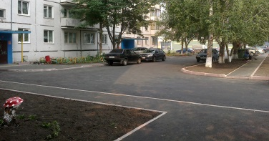
2 | Обеспечение освещения дворовых территорий | 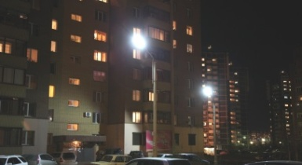
3 | Установка скамеек | 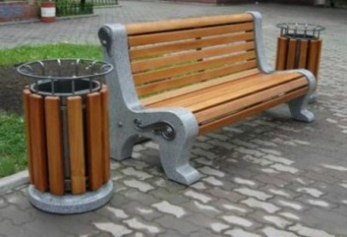
4 | Установка урн
Дополнительный перечень видов работ по благоустройству дворовых территорий
1 | Проезд к территориям, прилегающим к многоквартирным домам | 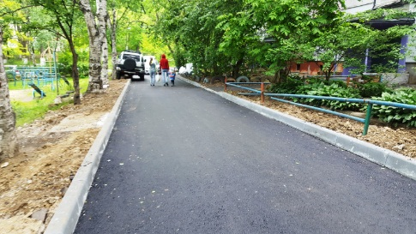
2 | Обустройство тротуаров, мостовых (в том числе тротуарной плиткой) | 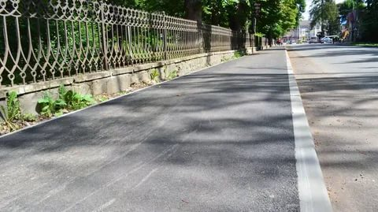
3 | Установка бордюрных камней | 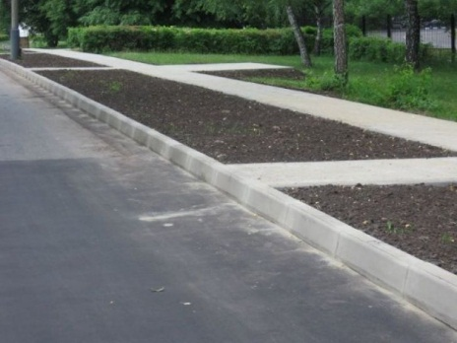
4 | Установка песочниц | 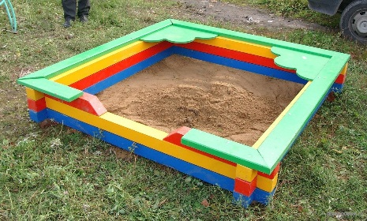
5 | Установка качелей | 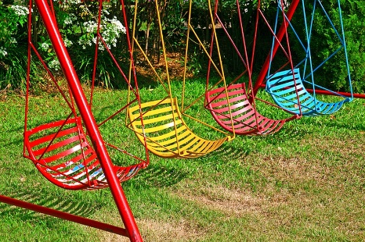
6 | Устройство гостевой стоянки (автомобильные парковки) | 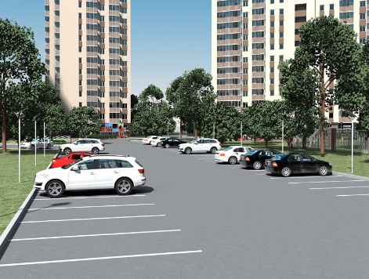
7 | Освещение детских (игровых) и спортивных площадок | 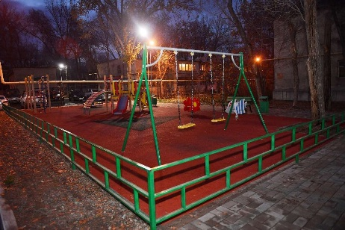
8 | Оборудование детской (игровой) площадки | 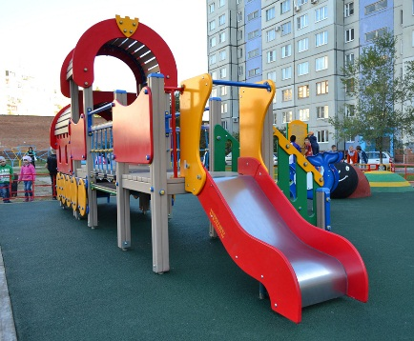
9 | Оборудование спортивной площадки | 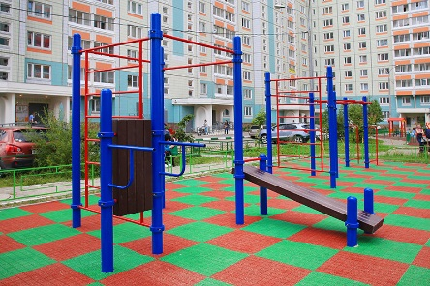
10 | Озеленение территории (деревья, кустарники, клумбы) | 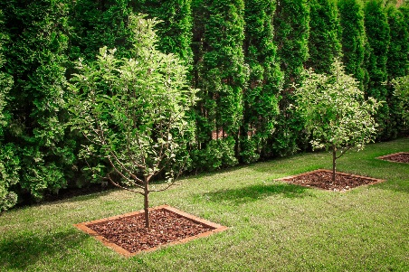
11 | Устройство газонов | 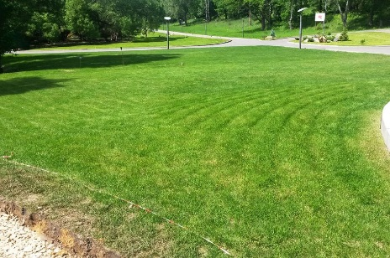
12 | Газонные ограждения, декоративные ограждения для клумб | 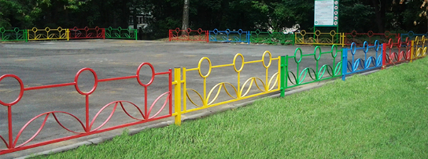
13 | Обрезка деревьев и кустов | 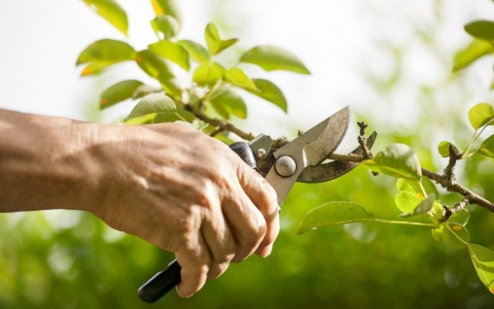
14 | Уборка сухостойных деревьев | 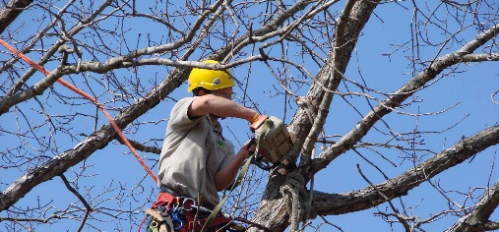
15 | Демонтаж хозяйственных построек (в том числе сараев) и строительство сараев | 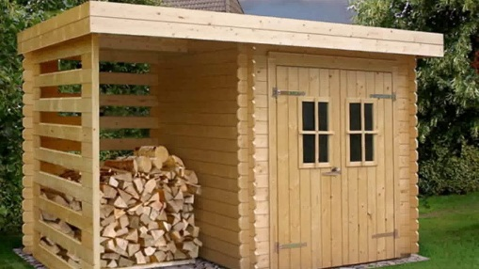
16 | Отсыпка дворовой территории (выравнивание) щебнем, песчано-гравийной смесью | 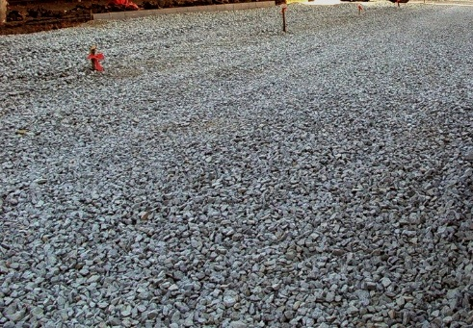
17 | Устройство хозяйственно-бытовых площадок с установкой контейнеров-мусоросборников | 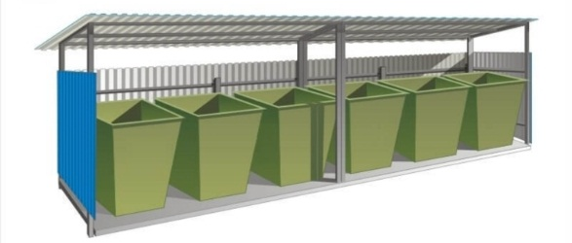
18 | Устройство площадок для выгула животных | 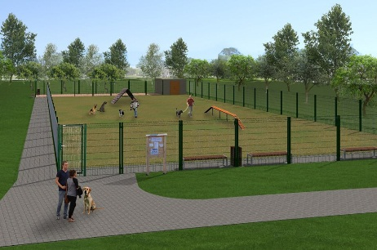
19 | Устройство велопарковок | 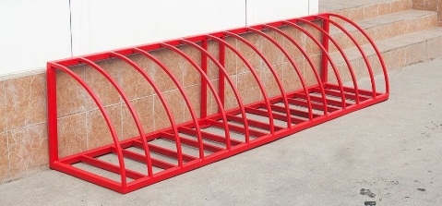
20 | Установка систем видеонаблюдения | 